Министерство науки и высшего образования Российской Федерации

Федеральное государственное бюджетное образовательное учреждение

высшего образования

«Вятский государственный университет»

Колледж ВятГУ

**ОТЧЕТ**

**ПО ДОМАШНЕЙ КОНТРОЛЬНОЙ РАБОТЕ №2**

**«ИЗУЧЕНИЕ ОДНОМЕРНЫХ МАССИВОВ И СТРОК»**

**ПО ДИСЦИПЛИНЕ «ОСНОВЫ АЛГОРИТМИЗАЦИИ И ПРОГРАММИРОВАНИЯ»**

Выполнил: студент учебной группы

ИСПк-203-52-00

Суровцев Александр Сергеевич

Преподаватель:

Сергеева Елизавета Григорьевна

Киров

2023

Содержание

1. Цель лабораторной работы
2. Формулировка задания (с вариантом)
3. Описание алгоритма
4. Схема алгоритма с комментариями
5. Код программы
6. Результат выполнения программы
7. Вывод
8. **Цель работы:** изучить базовую структуру организации программы, одномерные массивы и строки языка программирования Pascal.

**2. Формулировка задания (Вариант:19)**

1. Написать программу, выполняющую поиск минимального по модулю элемента в заданном массиве.

2. Написать программу, выполняющую в строке замену заданной подстроки на инверсную ей.

3.Все данные вводятся с клавиатуры. При выполнении второго пункта запрещается использовать стандартные функции для работы со строками(за исключением функции определения длины строки).

**3. Описание алгоритма**

1)В данной схеме представлена работа алгоритма. Вначале с помощью первого цикла for вводится от 1 до N переменных в массив. После переменной num присваивается единица. С помощью второго цикла for сравниваются значения переменных в массиве через оператор ветвления if. Когда цикл закончится выводится минимальный элемент. На этом работа алгоритма заканчивается.

2) Данный алгоритм используется для нахождения нужной подстроки в строке и ее инверсированию. Вначале считывается строка и записывается в переменную a.После считывается и записывается подстрока которую нужно инверсировать и присваивается значение b. С помощью цикла while и вложенного в него цикла while идет инверсия нужной строки и в конце выводится строка с.

**4.1 Схема алгоритма с комментариями**

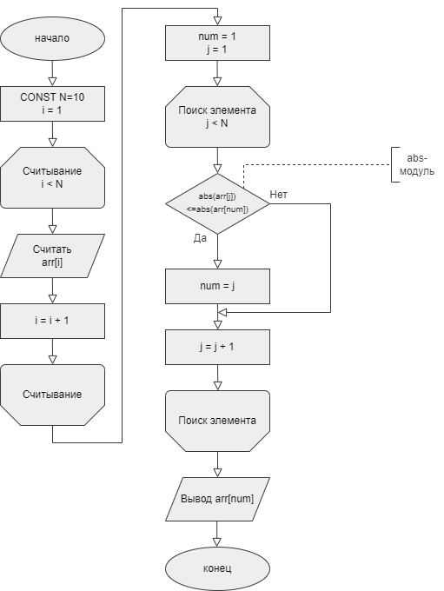

Рис 1. Схема алгоритма

**4.2 Схема алгоритма с комментариями**

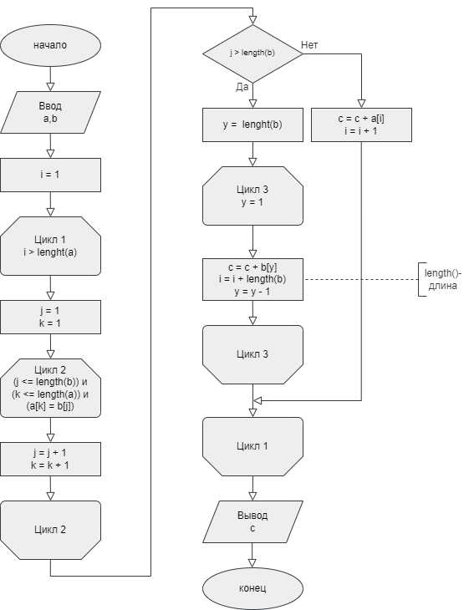

Рис 2. Схема алгоритма

**5**. **Код программы:**

***Задача №1***

**const** N=10;

**var**

arr: **array**[1..N] **of** integer;

i, num, j: byte;

**begin**

**for** i:=1 **to** N **do begin**

write ('Введите массив: ');

read(arr[i]);

**end**;

writeln;

num := 1;

**for** j:=1 **to** N **do**

**if** abs(arr[j]) <= abs(arr[num]) **then**

num := j;

writeln('Минимальный элемент: ', arr[num]);

**end**.

***Задача №2***

**var**

a, b, c: string;

i, j, k, y: integer;

**begin**

writeln('Введите строку: ');

readln(a);

writeln('Введите подстроку для инверсии: ');

readln(b);

i := 1;

**while** i <= length(a) **do**

**begin**

j := 1;

k := i;

**while** (j <= length(b)) **and** (k <= length(a)) **and** (a[k] = b[j]) **do**

**begin**

j := j + 1;

k := k + 1;

**end**;

**if** j > length(b)**then**

**begin**

**for** y :=length(b) **downto** 1 **do**

c := c + b[y];

i := i + length(b);

**end**

**else**

**begin**

c := c + a[i];

i := i + 1;

**end**;

**end**;

**6.1 Результат выполнения программы**

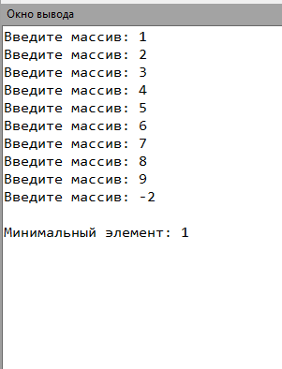

Рис 3. Результат выполнения программы 1

**6.2 Результат выполнения программы**

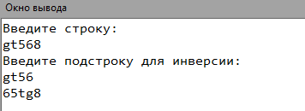

Рис 4. Результат выполнения программы 2

**7. Вывод**

В процессе выполнения данного задания по самостоятельной контрольной работе, мы получили фундаментальные навыки работы с одномерными массивами и освоили принципы работы со строками, рассматривая их как особый случай одномерных массивов. Не только успешно справились с поставленной задачей, но также были увлечены и заинтересованы в процессе изучения языка программирования Pascal. Мы прекрасно уяснили применение массивов, циклов и условий, достигли поставленных целей, что в корне заложило в нас уверенность в программировании и стимулировало нас для последующего развития в этой области.

Для создания схемы алгоритмов мы использовали приложение Draw.io. Draw.io — это бесплатный онлайн-сервис, который помогает создавать схемы алгоритмов, прототипы, инфографику и диаграммы любого вида. Чаще всего его используют именно для построения диаграмм, поэтому недавно сервис переименовали в Diagrams.net. Но старое название по-прежнему в ходу. Сервисом пользуются разные IT-специалисты — от бизнес-аналитиков до разработчиков и дизайнеров.